**2019-2020学年上海市金山中学高一（下）期中物理试卷**

**一、单项选择题（1-8题每题3分，9-12题每题4分，共40分）**

1．（3分）做简谐振动的物体，当它每次经过同一位置时，可能不同的物理量是（　　）

A．位移 B．速度 C．加速度 D．回复力

2．（3分）如图所示，地球可以视为球体，O点为地球球心，位于昆明的物体A和位于赤道上的物体B．都随地球自转做匀速圆周运动，则（　　）

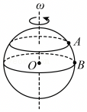

A．物体的周期TA＝TB

B．物体的周期TA＞TB

C．物体的线速度大小vA＞vB

D．物体的角速度大小ωA＞ωB

3．（3分）关于曲线运动和圆周运动，以下说法中正确的是（　　）

A．变速运动一定是曲线运动

B．匀速圆周运动是匀速运动

C．做曲线运动的物体所受的合外力一定不为零

D．做圆周运动的物体受到的合外力方向一定指向圆心

4．（3分）一细绳一端固定于O点，另一端系一小球，使小球在竖直平面内做圆周运动，当小球通过圆周的最低点时，小球受到（　　）

A．重力、绳子拉力和向心力作用

B．重力和绳子拉力作用

C．重力和向心力作用

D．绳子拉力和向心力作用

5．（3分）如图所示为摩擦传动装置，两轮半径之比R1：R2＝3：1，且传动时不打滑，关于两轮边缘上的a点和b点，下列说法正确的是（　　）

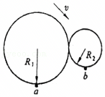

A．线速度之比为3：1

B．向心加速度之比为3：1

C．向心加速度之比为1：3

D．周期之比为1：3

6．（3分）篮球由静止开始下落至地面，经多次反弹后静止在地面上，从篮球开始下落到最终静止的过程，下列说法正确的是（　　）

A．机械能不守恒 B．重力一直做正功

C．重力势能时刻在减少 D．重力一直做负功

7．（3分）质量为m的小球，从离桌面H高处由静止下落，桌面离地面高度为h，如图所示，若以桌面为参考平面，那么小球落到地面时的重力势能及整个下落过程中的重力势能变化分别是（　　）

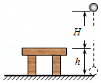

A．mgh，减少了mgH B．mgh，减少了mg（H+h）

C．﹣mgh，减少了mgH D．﹣mgh，减少mg（H+h）

8．（3分）铜摩尔质量为M，密度为ρ，阿伏加德罗常数为NA．1个铜原子所占的体积是（　　）

A． B． C． D．

9．（4分）假设摩托艇受到的阻力的大小正比于它的速率，如果摩托艇发动机的输出功率变为原来的2倍，则摩托艇的最大速率变为原来的（　　）

A．4倍 B．2倍 C．倍 D．倍

10．（4分）如图，竖直平面内有一半径为1.6m、长为10cm的光滑圆弧轨道小球置于圆弧左端，t＝0时刻起由静止释放。取g＝10m/s2，t＝3s时小球正在（　　）

菁优网：http://www.jyeoo.com

A．向右加速运动 B．向右减速运动

C．向左加速运动 D．向左减速运动

11．（4分）如图所示，位于介质Ⅰ和Ⅱ分界面上的波源S，产生两列分别沿x轴负方向与正方向传播的机械波，若在两种介质中波的频率及传播速度分别为f1、f2和v1、v2，则（　　）

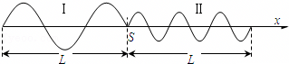

A．f1＝2f2，v1＝v2 B．f1＝f2，v1＝2v2

C．f1＝f2，v1＝0.5v2 D．f1＝0.5f2，v1＝v2

12．（4分）如图（甲）所示，两列振幅和波长都相同而传播方向相反的波，在如图（乙）所示的某一时刻，两列波“消失”，此时介质中x、y两质点的运动方向是（　　）

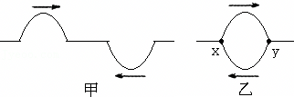

A．x向下，y向上 B．x向上，y向下

C．x，y都向上 D．x，y都静止

**二、填空题（每题4分，共20分）**

13．（4分）功是　 　 量度，物质是由大量　 　 组成．

14．（4分）物体做机械振动的条件是始终受到方向指向　 　 的回复力，弹簧振子的回复力是由振子所受弹簧的弹力提供，则单摆的回复力是由摆球所受　 　 提供。

15．（4分）如右图所示，为水中两个振动情况完全相同的波源所形成的图样，这是水面波的 　 　 现象；下图中的A、B、C是不同频率的水面波通过相同的小孔所能达到区域的示意图，则其中水波的频率最大的是 　 　 图。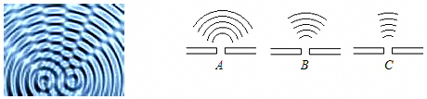

16．（4分）一质量为2kg的物体由静止开始自由落下，在第3s内重力的平均功率为　 　 W，在3s末重力的瞬时功率为　 　 W。

17．（4分）如图所示，实线是沿x轴传播的一列机械波在t＝0时刻的波形图，虚线是这列波在t＝1.5s时刻的波形图．已知波速是12m/s，则这列波的周期是 　 　 s，此波的传播方向为

．

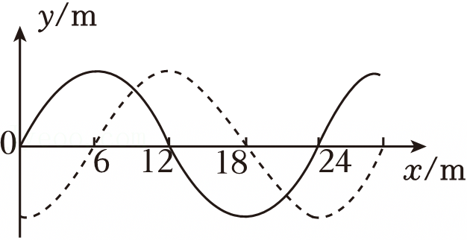

**三、实验题（14分）**

18．（6分）在“用油膜法估测分子大小”的实验中，所用的油酸酒精溶液的浓度为1：400．用注射器和量筒测得1mL上述溶液为40滴，把1滴该溶液滴入盛水的浅盘内，让油膜在水面上尽可能散开．

（1）本实验中做了三点理想化假设，①将油酸分子视为球形；②　 　 ；③　 　 ．

（2）测得油膜的面积约为150cm2，则油酸分子的直径是 　 　 m．（结果保留两位有效数字）

19．（4分）某同学在做“利用单摆测重力加速度”的实验中，先测得摆线长为97.50cm，摆球直径为2.0cm，然后用秒表记录了单摆振动50次所用的时间为99.8s，则：

（1）该单摆摆长为　 　 cm；

（2）为了提高实验精度，在实验中可改变几次摆长L并测出相应的周期，从而得出一系列对应的L与T2的数据，再以L为横坐标，T2为纵坐标．将所得数据描点，连成直线．如图所示，并求得该直线的斜率为k，则重力加速度g＝　 　 ．（用k表示）

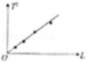

20．（4分）某同学研究小球摆动过程中机械能守恒，他用的DIS的装置如图（a）所示，在实验中，选择以图象方式显示实验的结果，所显示的DIS图象如图（b）所示．图象的横轴表示小球距D点的高度h，纵轴表示摆球的重力势能Ep、动能Ek或机械能E．

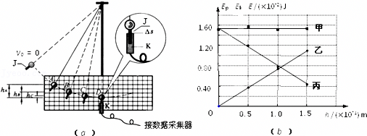

（1）图（b）的图象中，表示小球的动能Ek随小球距D点的高度h变化关系的图线是　 　 ．

（2）根据图（b）所示的实验图象，可以得出的结论　 　 ．

**四、解答题（26分）**

21．（12分）机械横波某时刻的波形图如图所示，波沿x轴正方向传播，波长λ＝0.8m，质点p的坐标x＝0.32m．从此时刻开始计时．

（1）若每间隔最小时间0.4s重复出现波形图，求波速；

（2）若p点经0.4s第一次达到正向最大位移，求波速；

（3）若p点经0.4s到达平衡位置，求波速．

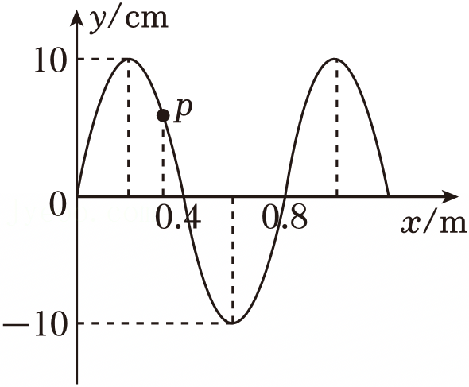

22．（14分）某同学骑自行车沿一倾角为θ的斜坡匀速向下行驶时，恰好可以不踩踏板；现在他从斜坡坡底匀速向上行驶，在其蹬踩踏板N圈时回到坡顶（设不间断地匀速蹬），所用的时间为t，已知自行车和人的总质量为m，轮盘的半径为R1，飞轮的半径为R2，车后轮的半径为R3，重力加速度为g，在上坡、下坡过程中，斜坡及空气作用于自行车与人的阻力大小相等，车轮与坡面接触处都无滑动，不计自行车各部件的热损耗等。求：

（1）斜坡及空气作用于自行车与人的阻力大小f；

（2）斜坡的长度L；

（3）该同学沿斜坡向上匀速行驶过程中消耗的功率P。

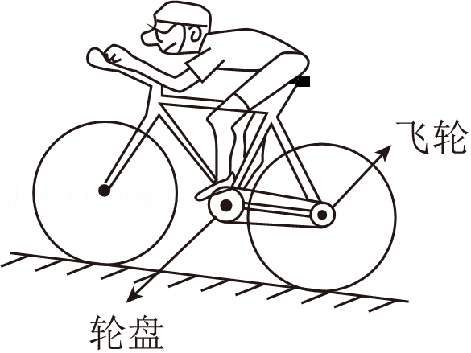

**2019-2020学年上海市金山中学高一（下）期中物理试卷**

**参考答案与试题解析**

**一．选择题（共12小题）**

|  |  |  |  |  |  |  |  |  |  |  |  |
| --- | --- | --- | --- | --- | --- | --- | --- | --- | --- | --- | --- |
| 题号 | 1 | 2 | 3 | 4 | 5 | 6 | 7 | 8 | 9 | 10 | 11 |
| 答案 | B | A | C | B | C | A | D | A | D | A | B |
| 题号 | 12 |
| 答案 | A |

**一、单项选择题（1-8题每题3分，9-12题每题4分，共40分）**

1．（3分）做简谐振动的物体，当它每次经过同一位置时，可能不同的物理量是（　　）

A．位移 B．速度 C．加速度 D．回复力

【分析】做简谐振动的质点每次经过同一位置时，速度有两种方向，速度不相同．位移是从平衡位置指向质点处在的位置，同一位置，位移相同，根据加速度与位移的关系，确定加速度是否相同．根据简谐运动的物体机械能守恒，分析动能是否相同．

【解答】解：A、振动物体的位移是平衡位置指向振子所在位置，每次经过同一位置时位移相同，故A错误；

B、由于经过同一位置时速度有两种不同的方向，所以做简谐振动的质点每次经过同一位置时，速度可能不相同，故B正确；

C、加速度总与位移大小成正比，方向相反，每次经过同一位置时位移相同，加速度必定相同，故C错误；

D、回复力总与位移大小成正比，方向相反，每次经过同一位置时位移相同，回复力必定相同，故D错误；

故选：B。

【点评】本题考查对简谐运动周期性及特点的理解，抓住同一位置位移、加速度和回复力三个物理量都相同．

2．（3分）如图所示，地球可以视为球体，O点为地球球心，位于昆明的物体A和位于赤道上的物体B．都随地球自转做匀速圆周运动，则（　　）

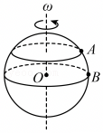

A．物体的周期TA＝TB

B．物体的周期TA＞TB

C．物体的线速度大小vA＞vB

D．物体的角速度大小ωA＞ωB

【分析】A、B两点共轴，角速度相同，然后根据ω和v＝rω去分析角速度和线速度关系。

【解答】解：AB、物体A和B分别静置地面上，共轴转动，周期相同，即TA＝TB．故A正确，B错误。

C、根据v＝rω，可知，B物体的轨道半径较大，因此B物体的线速度较大，即有：vB＞vA．故C错误；

D、由ω知角速度相同，即ωA＝ωB．故D错误。

故选：A。

【点评】解决本题的关键理解共轴转动的物体角速度相同及熟练掌握圆周运动的运动学公式，注意两个物体的轨道半径关系，这是解题的关键。

3．（3分）关于曲线运动和圆周运动，以下说法中正确的是（　　）

A．变速运动一定是曲线运动

B．匀速圆周运动是匀速运动

C．做曲线运动的物体所受的合外力一定不为零

D．做圆周运动的物体受到的合外力方向一定指向圆心

【分析】物体做曲线运动的条件是合力与速度不在同一条直线上，但合外力方向、大小不一定变化；既然是曲线运动，它的速度的方向必定是改变的，所以曲线运动一定是变速运动．

变加速运动是指加速度变化的运动，匀速圆周运动的速度大小不变，方向时刻变化．

只有做匀速圆周运动的物体受到的合外力方向一定指向圆心．

【解答】解：A、无论是物体速度的大小变了，还是速度的方向变了，都说明速度是变化的，都是变速运动；若物体的速度大小发生变化而方向不变，则物体的运动仍然是直线运动，所以A错误。

B、匀速圆周运动，速度的大小不变，方向时刻变化，因此圆周运动一定是变加速运动，所以B错误。

C、做曲线运动的物体的速度方向在时刻改变，所以曲线运动一定是变速运动，可知曲线运动的加速度不能等于0，结合牛顿第二定律可知，做曲线运动的物体所受的合外力一定不为零。所以C正确。

D、只有做匀速圆周运动的物体受到的合外力方向一定指向圆心。所以D错误。

故选：C。

【点评】本题关键是对质点做曲线运动的条件的考查，还有对匀变速运动的理解，但只要掌握了物体做曲线运动的条件，本题基本上就可以解决了．

4．（3分）一细绳一端固定于O点，另一端系一小球，使小球在竖直平面内做圆周运动，当小球通过圆周的最低点时，小球受到（　　）

A．重力、绳子拉力和向心力作用

B．重力和绳子拉力作用

C．重力和向心力作用

D．绳子拉力和向心力作用

【分析】小球在竖直平面内做完整的圆周运动，靠沿半径方向上的合力提供向心力，在最低点，一定受两个力，即重力和拉力。

【解答】解：小球在做圆周运动的过程中，靠沿半径方向上的合力提供向心力；当小球通过圆周的最低点时，合力提供向心力，所以一定受到竖直向上的绳子的拉力和重力，向心力是按注意效果命名的力，在受力分析时，不能当作一个力去分析，故B正确，ACD错误。

故选：B。

【点评】解决本题的关键是知道小球在竖直平面内做圆周运动，靠沿半径方向上的合力提供向心力。

5．（3分）如图所示为摩擦传动装置，两轮半径之比R1：R2＝3：1，且传动时不打滑，关于两轮边缘上的a点和b点，下列说法正确的是（　　）

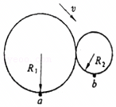

A．线速度之比为3：1

B．向心加速度之比为3：1

C．向心加速度之比为1：3

D．周期之比为1：3

【分析】线速度、角速度、半径之间的关系，用v＝rω；a＝v2/r来分析物理量之间的关系。

【解答】解：A、a、b为轮边缘上的两个点，并且他们通过同一皮带连接，在传动过程中皮带不打滑，由此说明a、b有相同的线速度，故A错误；

BC、两轮半径之比R1：R2＝3：1，由加速度a，知线速度相等，加速度a与半径r成反比，所以a1：a2＝R2：R1＝1：3，故B错误，C正确；

D、由v＝rω知：a、b的角速度与半径成反比，所以ωa：ωb＝R2：R1＝1：3；周期：T，则：Ta：Tb＝3：1，故D错误。

故选：C。

【点评】考查学生基本公式的应用，各物理量之间关系的确定，在确定两个物理量之间的关系时，必须要保证不能有第三个变化的物理量，否则他们之间的关系就不对了。

6．（3分）篮球由静止开始下落至地面，经多次反弹后静止在地面上，从篮球开始下落到最终静止的过程，下列说法正确的是（　　）

A．机械能不守恒 B．重力一直做正功

C．重力势能时刻在减少 D．重力一直做负功

【分析】篮球下落的过程中重力做正功，阻力做负功，重力势能转化为动能和内能；篮球上升的过程中，重力和阻力都做负功，动能转化为重力势能和内能，整个的过程中，机械能逐渐减小，内能增加增大。

【解答】解：A、篮球经过多次反弹最后静止在地面上，整个的过程中阻力一直做负功，机械能不守恒；故A正确；

B、由于篮球做的是往返运动，篮球下落的过程中重力做正功，阻力做负功，重力势能转化为动能和内能，动能增大。篮球上升的过程中，重力和做负功，重力势能增大。故BCD错误；

故选：A。

【点评】本题通过实际生活中的例子，考查能量之间的相互转化的关系，特别是重力势能与动能之间的相互转化关系要牢记。

7．（3分）质量为m的小球，从离桌面H高处由静止下落，桌面离地面高度为h，如图所示，若以桌面为参考平面，那么小球落到地面时的重力势能及整个下落过程中的重力势能变化分别是（　　）

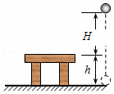

A．mgh，减少了mgH B．mgh，减少了mg（H+h）

C．﹣mgh，减少了mgH D．﹣mgh，减少mg（H+h）

【分析】解决本题需要掌握：重力势能表达式Ep＝mgh中，h为物体相对零势能面的高度，因此重力势能大小和零势能面的选取有关；而重力势能的变化和零势能面的选取无关，只与物体的初末位置有关。

【解答】解：以桌面为零势能参考平面，地面离零势能点的高度为﹣h，物体重力势能为：Ep＝﹣mgh，

物体下落的高度差为H+h，所以，重力势能减小mg（H+h），故ABC错误，D正确。

故选：D。

【点评】本题比较简单，直接考查了重力势能和重力做功大小的计算，正确理解公式中物理量的含义是正确应用公式的前提。

8．（3分）铜摩尔质量为M，密度为ρ，阿伏加德罗常数为NA．1个铜原子所占的体积是（　　）

A． B． C． D．

【分析】由铜的摩尔质量可求得1mol铜原子所占据的总体积，则可求得1个铜原子所占据的体积．

【解答】解：铜的摩尔体积V

则一个铜原子所占的体积为：

v原；

故选：A。

【点评】阿伏加德罗常数NA是联系宏观与微观的桥梁，抓住它的含义是解题的关键．求铜原子的体积要建立物理模型，将抽象的问题形象化．

9．（4分）假设摩托艇受到的阻力的大小正比于它的速率，如果摩托艇发动机的输出功率变为原来的2倍，则摩托艇的最大速率变为原来的（　　）

A．4倍 B．2倍 C．倍 D．倍

【分析】由题意可知：摩托艇的阻力大小与速度成正比，即：f＝kv；当物体做匀速运动时，速度最大，此时牵引力F与阻力f相等：即F＝f＝kv；而发动机的输出功率P＝Fv，据此分析判断．

【解答】解：设阻力为f，由题知：f＝kv；

速度最大时，牵引力等于阻力，则有 P＝Fv＝fv＝kv2。

所以摩托艇发动机的输出功率变为原来的2倍，则摩托艇的最大速率变为原来的倍。

故选：D。

【点评】解决本题的关键：一是能够正确的写出阻力与速度大小的表达式，二是利用功率的计算方法P＝Fv．

10．（4分）如图，竖直平面内有一半径为1.6m、长为10cm的光滑圆弧轨道小球置于圆弧左端，t＝0时刻起由静止释放。取g＝10m/s2，t＝3s时小球正在（　　）

菁优网：http://www.jyeoo.com

A．向右加速运动 B．向右减速运动

C．向左加速运动 D．向左减速运动

【分析】由于圆弧两端点距最低点高度差H远小于圆弧的半径，小球在圆弧上的运动等效成单摆运动，由单摆周期公式求出周期，然后再结合运动的时间判断即可。

【解答】解：设小球在运动过程中，与竖直方向最大夹角为θ，则，故可将小球的运动等效成单摆运动，则小球的周期：T2.5s

所以 在t＝3s 时刻，小球在左侧最高点向最低点运动中，所以是向右做加速运动；故A正确，BCD错误。

故选：A。

【点评】本题的解题关键是将小球的运动等效成单摆运动，即可根据单摆的周期公式和机械能守恒等知识求解。

11．（4分）如图所示，位于介质Ⅰ和Ⅱ分界面上的波源S，产生两列分别沿x轴负方向与正方向传播的机械波，若在两种介质中波的频率及传播速度分别为f1、f2和v1、v2，则（　　）

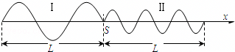

A．f1＝2f2，v1＝v2 B．f1＝f2，v1＝2v2

C．f1＝f2，v1＝0.5v2 D．f1＝0.5f2，v1＝v2

【分析】波的频率由波源决定，波从一种介质进入另一种介质时，频率不变。由图读出波长关系，由波速公式v＝λf求出波速之比。

【解答】解：波的频率由波源决定，同一波源产生的两列频率相同，所以f1＝f2；

由图看出，向x轴负方向传播的波波长为 λ1L，向x轴正方向传播的波波长为 λ2L，则λ1＝2λ2

根据波速公式v＝λf得：v1＝2v2。

故选：B。

【点评】解决本题的关键知道波的频率由波源确定，与介质无关。并能掌握波速公式，并运用来解题。

12．（4分）如图（甲）所示，两列振幅和波长都相同而传播方向相反的波，在如图（乙）所示的某一时刻，两列波“消失”，此时介质中x、y两质点的运动方向是（　　）

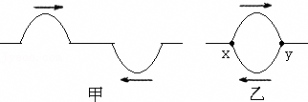

A．x向下，y向上 B．x向上，y向下

C．x，y都向上 D．x，y都静止

【分析】两列振幅和波长都相同的半波在相遇时，根据波形平移法判断出两列波单独传播时引起的振动方向．振动方向相同，则振动加强；振动方向相反，则振动减弱．

【解答】解：由图看出，两列波的波峰与波谷叠加，振动减弱，两波的振幅相等，所以如图（乙）所示的时刻两列波“消失”。根据波形平移法判断可知，向右传播的波单独引起x的振动方向向下，y的振动方向向上，向左传播的波单独引起x的振动方向向下，y的振动方向向上，根据叠加原理可知，此时x质点的振动方向是向下，y质点的振动方向是向上，故A正确；BCD错误；

故选：A。

【点评】考查波的叠加原理，及相遇后出现互不干扰现象．同时注意之所以两列在相遇时“消失”，原因这两列波完全相同，出现振动减弱现象．

**二、填空题（每题4分，共20分）**

13．（4分）功是　能量转化的　 量度，物质是由大量　分子　 组成．

【分析】功是能量转化的量度；

分子动理论的初步知识：物质是由大量分子组成的；分子都在不停地做无规则运动；分子间存在相互用的引力和斥力．

【解答】解：功能衡量能量转化的多少，故称为能量转化的量度；物质是由大量分子组成的；

故答案为：能量转化，分子．

【点评】本题考查功的意义及物质的组成，属基础问题，应熟记．

14．（4分）物体做机械振动的条件是始终受到方向指向　平衡位置　 的回复力，弹簧振子的回复力是由振子所受弹簧的弹力提供，则单摆的回复力是由摆球所受　重力沿圆弧切向的分力　 提供。

【分析】当单摆的摆角较小时，单摆的运动可以看成简谐运动，回复力由重力沿摆球运动轨迹切向的分力提供，总是指向平衡位置。

【解答】解：物体做机械振动的条件是始终受到方向指向 平衡位置且大小为：F＝﹣kx的回复力；

弹簧振子的回复力是由振子所受弹簧的弹力提供，单摆的回复力是由摆球所重力沿圆弧切向的分力提供。

故答案为：平衡位置，重力沿圆弧切向的分力

【点评】该题的关键是弄清单摆运动的特征，掌握回复力和加速度的方向特点，知道单摆的摆角较小时，单摆的运动可以看成简谐运动，回复力与位移大小成正比。

15．（4分）如右图所示，为水中两个振动情况完全相同的波源所形成的图样，这是水面波的 　干涉　 现象；下图中的A、B、C是不同频率的水面波通过相同的小孔所能达到区域的示意图，则其中水波的频率最大的是 　C　 图。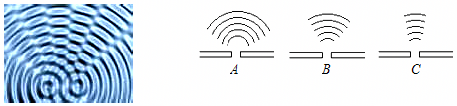

【分析】两列波发生稳定的干涉现象的条件：两列波的频率相同。发生明显的衍射现象的条件：孔缝的宽度或障碍物的尺寸与波长相近或更小。

【解答】解：右图中有两个波源故形成两列波，在两列波相遇时发生叠加从而使有的地方振动加强，有的地方振动减弱，故出现干涉现象；而A、B、C三种不同频率的水面波传播速度相同，但A发生明显的衍射现象，C的衍射现象最不明显，由于当孔缝的宽度相同，波长越大时越容易发生衍射现象，故A的波长最大，C的波长最短，故C的频率最大。

故答案为：干涉；C。

【点评】掌握了干涉和衍射图象的特点和发生干涉和衍射的条件才能顺利解决此类题目。

16．（4分）一质量为2kg的物体由静止开始自由落下，在第3s内重力的平均功率为　500　 W，在3s末重力的瞬时功率为　600　 W。

【分析】根据运动学公式先求出第三秒的位移，根据P＝Fx求出重力做的功，然后由求出第三秒的重力做功平均功率，根据自由落体运动的速度—时间公式求出3s末的速度，由P＝Fv求得瞬时功率。

【解答】解：3s内下落的位移hgt210×32m＝45m

物体第3s内下降的高度为

第3s内重力平均功率为

3s末的速度为v＝gt＝30m/s

故重力瞬时功率为P＝mgv＝20×30W＝600W

故答案为：500，600。

【点评】解决本题的关键掌握瞬时功率和平均功率的求法，熟练运用公式P＝mgv和即可。

17．（4分）如图所示，实线是沿x轴传播的一列机械波在t＝0时刻的波形图，虚线是这列波在t＝1.5s时刻的波形图．已知波速是12m/s，则这列波的周期是 　2　 s，此波的传播方向为 　沿x轴负方向

．

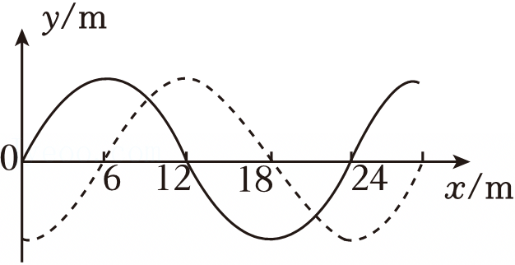

【分析】根据波的位移等于波速乘以时间得到波平移的距离，再由图读出波长，比较波平移距离与波长的关系，得到波的传播方向；根据波速、波长和周期关系公式列式求解周期．

【解答】解：波平移距离为：Δx＝vt＝12m/s×1.5s＝18m；

由图得到波长为：λ＝24m；

由于λ，故波沿负x方向传播；

周期为

故答案为：2，沿x轴负方向．

【点评】本题要理解波的图象随时间变化的规律；波在一个周期内传播一个波长，波的图象重合；利用波形的平移是研究波动图象常用的方法．

**三、实验题（14分）**

18．（6分）在“用油膜法估测分子大小”的实验中，所用的油酸酒精溶液的浓度为1：400．用注射器和量筒测得1mL上述溶液为40滴，把1滴该溶液滴入盛水的浅盘内，让油膜在水面上尽可能散开．

（1）本实验中做了三点理想化假设，①将油酸分子视为球形；②　油膜看成单分子层　 ；③　油酸分子是紧挨在一起的（不考虑油酸分子间间隙）　 ．

（2）测得油膜的面积约为150cm2，则油酸分子的直径是 　4.2×10﹣9　 m．（结果保留两位有效数字）

【分析】（1）“用油膜法估测分子大小”时要建立物理模型：油酸分子视为球形；油膜为单分子层；油酸分子是紧挨在一起的．

（2）根据浓度求出1滴溶液中所含的纯油酸的体积V，由d求解油酸分子的直径．

【解答】解：（1）本实验中做了三点理想化假设，其中两点是油酸分子视为球形；油酸分子是紧挨在一起的．

（2）1滴油酸酒精溶液中所含的纯油酸的体积为：

V10﹣6m﹣3

由于形成单分子层油膜，则油酸分子的直径为：

dm≈4.2×10﹣9m

故答案为：（1）②油膜看成单分子层．③油酸分子是紧挨在一起的（不考虑油酸分子间间隙）．

（2）4.2×10﹣9．

【点评】本题是以油酸分子呈球型分布在水面上，且一个靠着一个，从而可以由体积与面积相除求出油膜的厚度．

19．（4分）某同学在做“利用单摆测重力加速度”的实验中，先测得摆线长为97.50cm，摆球直径为2.0cm，然后用秒表记录了单摆振动50次所用的时间为99.8s，则：

（1）该单摆摆长为　98.50　 cm；

（2）为了提高实验精度，在实验中可改变几次摆长L并测出相应的周期，从而得出一系列对应的L与T2的数据，再以L为横坐标，T2为纵坐标．将所得数据描点，连成直线．如图所示，并求得该直线的斜率为k，则重力加速度g＝　　 ．（用k表示）

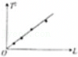

【分析】（1）摆长等于摆线的长度与半球的半径之和．根据游标卡尺得出小球的直径，从而得出摆长．

（2）根据单摆的周期公式得出T2﹣l的表达式，结合图线的斜率求出重力加速度的大小表达式．

【解答】解：（1）摆长l＝L097.50cm＝98.50cm．

（2）根据T＝2π 得，T2L，

图线的斜率k，解得g．

故答案为：98.50，．

【点评】解决本题的关键掌握游标卡尺的读数方法，以及掌握单摆的周期公式，并能灵活运用．

20．（4分）某同学研究小球摆动过程中机械能守恒，他用的DIS的装置如图（a）所示，在实验中，选择以图象方式显示实验的结果，所显示的DIS图象如图（b）所示．图象的横轴表示小球距D点的高度h，纵轴表示摆球的重力势能Ep、动能Ek或机械能E．

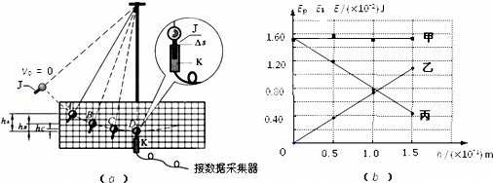

（1）图（b）的图象中，表示小球的动能Ek随小球距D点的高度h变化关系的图线是　丙　 ．

（2）根据图（b）所示的实验图象，可以得出的结论　在误差允许的范围内，在只有重力做功的情况下，小球的机械能守恒　 ．

【分析】利用图象问题结合数学知识处理物理数据是实验研究常用的方法．

通过物理规律找出两个物理变量之间的关系，再结合数学知识解决问题．

【解答】解：（1）根据动能定理得：

Ek＝Ek0﹣mgh，所以选丙图．

（2）根据图乙所示图象，可以得出的结论是在误差允许的范围内，在只有重力做功的情况下，小球的机械能守恒．

故答案为：（1）丙；（2）在误差允许的范围内，在只有重力做功的情况下，小球的机械能守恒．

【点评】对于物理量线性关系图象的应用我们要从两方面：1、从物理角度找出两变量之间的关系式2、从数学角度找出图象的截距和斜率，两方面结合解决问题．

**四、解答题（26分）**

21．（12分）机械横波某时刻的波形图如图所示，波沿x轴正方向传播，波长λ＝0.8m，质点p的坐标x＝0.32m．从此时刻开始计时．

（1）若每间隔最小时间0.4s重复出现波形图，求波速；

（2）若p点经0.4s第一次达到正向最大位移，求波速；

（3）若p点经0.4s到达平衡位置，求波速．

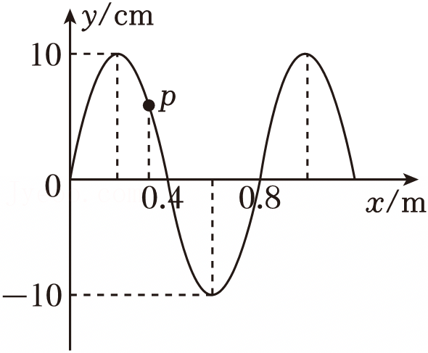

【分析】（1）由题：波每间隔最小时间0.4s重复出现波形图，周期T＝0.4s，由图读出波长，求出波速．

（2）当x＝0.32m的振动传到P点，P点恰好第一次达到正向最大位移．根据传播的距离，求出波速v．

（3）根据波形的平移，P点形成平衡位置波传播的最短距离为0.32m，根据波的周期性，列出波传播距离有通项，再求出波速的通项．

【解答】解：（1）依题意，周期T＝0.4 s，波速v m/s＝2 m/s．

（2）波沿x轴正方向传播，当x＝0.2m的振动传到P点，P点恰好第一次达到正向最大位移．

波传播的距离Δx＝0.32 m﹣0.2 m＝0.12 m

波速v m/s＝0.3 m/s．

（3）波沿x轴正方向传播，若p点恰好第一次到达平衡位置则Δx＝0.32 m，

由周期性，可知波传播的可能距离Δx＝（0.32n）m（n＝0，1，2，3，…）

可能波速v m/s＝（0.8+n） m/s（n＝0，1，2，3，…）．

答：（1）若每间隔最小时间0.4s重复出现波形图，波速为2 m/s．

（2）若p点经0.4s第一次达到正向最大位移，波速为0.3 m/s．

（3）若p点经0.4s到达平衡位置，波速为（0.8+n） m/s（n＝0，1，2，3，…）．

【点评】本题考查对波动图象的理解能力，关键是根据波的周期性列出波传播距离的通项．

22．（14分）某同学骑自行车沿一倾角为θ的斜坡匀速向下行驶时，恰好可以不踩踏板；现在他从斜坡坡底匀速向上行驶，在其蹬踩踏板N圈时回到坡顶（设不间断地匀速蹬），所用的时间为t，已知自行车和人的总质量为m，轮盘的半径为R1，飞轮的半径为R2，车后轮的半径为R3，重力加速度为g，在上坡、下坡过程中，斜坡及空气作用于自行车与人的阻力大小相等，车轮与坡面接触处都无滑动，不计自行车各部件的热损耗等。求：

（1）斜坡及空气作用于自行车与人的阻力大小f；

（2）斜坡的长度L；

（3）该同学沿斜坡向上匀速行驶过程中消耗的功率P。

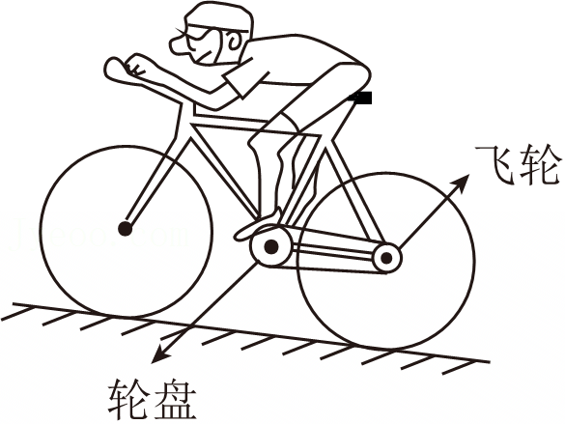

【分析】（1）下坡时根据重力沿斜面方向的分力和阻力相等求出阻力的大小。

（2）轮盘与飞轮用链条连结，边缘上的线速度相同，结合飞轮和后轮转数相同，根据车轮一周的周长求出斜坡上的长度。

（3）根据共点力平衡求出牵引力的大小，从而得出牵引力做功的大小，根据平均功率的公式求出该同学沿斜坡向上匀速行驶过程中消耗的功率P。

【解答】解：（1）下坡时不踩踏板，自行车匀速行驶，有：

f＝mgsinθ ①

（2）车轮转动一周，自行车前进的距离为：

s＝2πR3 ②

轮盘与飞轮用链条连结，边缘上的线速度相同，有：

2πn1R1＝2πn2R2 ③

，④

，⑤

后轮与飞轮转数相同，故有：

L＝N′s

由②③④⑤⑥得：

L。

（3）自行车沿斜坡匀速向上行驶过程有：

W＝（mgsinθ+f）L

P

由①⑦⑧⑨得：P。

答：（1）斜坡及空气作用于自行车与人的阻力大小f为mgsinθ；

（2）斜坡的长度L为；

（3）该同学沿斜坡向上匀速行驶过程中消耗的功率P为。

【点评】本题考查了共点力平衡和圆周运动的基本运用，知道在圆周运动中共轴转动角速度相等，靠链条传动轮子边缘上的点线速度大小相等。

声明：试题解析著作权属菁优网所有，未经书面同意，不得复制发布日期：2025/5/11 9:36:01；用户：物理；邮箱：083102@jyeoo.com；学号：57501158